Afstandsbediening EasyJack en SuperJack automatische poortopener
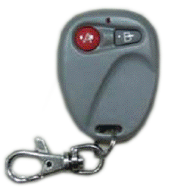
A. Afstandsbediening voor beide vleugels tegelijk:
1. Druk gedurende 2 seconden op de "RF2" toets op de printplaat
2. De rode LED gaat uit (leermodus) Druk op de rode knop op de afstandsbediening, LED zal 3x knipperen (programmering succesvol) Of na 10 seconden uitgaan zonder knipperen (programmering mislukt probeer opnieuw).
3. Herhaal stap 1 en 2 om andere afstandsbedieningen in te stellen
B. Afstandsbediening voor een vleugel (voetgangersfunctie)
Sluit de beide hekvleugels
1.Druk gedurende 2 seconden op de “RF1”knop op de printplaat
2. De rode LED gaat uit ( leermodus) Druk op de grijze knop op de afstandsbediening LED zal 3 x knipperen ( programmering succesvol)
Als u het hek bedient heeft met de grijze knop om te openen, dan dient u ook weer de grijze knop te gebruiken om te sluiten.
